В рамках республиканской патриотической акции
«Я – грамадзянін Беларусі».
Тема урока – « Беларусь у маім сэрцы»
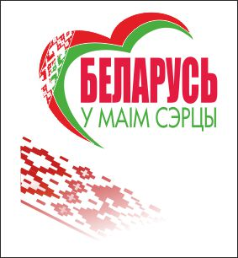
Это мероприятие можно провести в такие дни как:
- 1 сентября- первый урок,
- 2 апреля- День единения Беларуси и России,
-второе воскресенье мая - День Государственного герба и Государственного флага Республики Беларуси и в другие дни.
Основная задача урока – формирование гражданственности и патриотизма, воспитание у детей и учащейся молодежи чувства гордости за нашу страну и ее героев, уважения к ее научным достижениям, развитие социальной и творческой активности, содействие индивидуальному развитию детей, раскрытию их творческого потенциала, приобщению к духовно-нравственной культуре.
Место и время проведения: актовый зал
Категория участников: учащиеся 3-4 -ых классов
Мэты: 1.Садзейнічаць фарміраванню сацыяльна актыўнай асобы з грамадзянска-гуманістычным светапоглядам.
2. Развіваць уменні працаваць у камандзе, сябраваць, аналізаваць мінулае і сучаснае.
3.Выхоўваць любоў да сваёй Радзімы, гонар за дасягненні свайго народа, выхоўваць патрыятычныя пачуцці, неабыякавыя адносіны да памяці, да гісторыі Радзімы, роднай мовы. Выхоўваць чалавека-грамадзяніна, патрыёта Беларусі, добрага гаспадара на сваёй зямлі, адказнага за вынікі сваёй дзейнасці і перад продкамі, і перад сучаснікамі, і перад нашчадкамі.
4. Звярнуць увагу навучэнцаў на цесную ўзаемасувязь паміж прыродным сяроддзем і яго адлюстраваннем у літаратурнай творчасці беларускіх паэтаў і пісьменнікаў;
5.Выхаванне пачуцця патрыятызму і грамадзянкасці;
6.Папулярызацыя дзяржаўных сімвалаў Рэспублікі Беларусь.
7. Падтрымліваць цікавасць да беларускай мовы як да духоўнага здабытку народ
8. Фарміраваць нацыянальна свядомую асобу;
9.Развіваць моўную культуру, пашыраць агульны і лінгвістычны кругагляд вучняў.

Форма ўрока: гасцявы ўрок

Абсталяванне:
Вершы беларускіх пісьменнікаў, відэафільм “Беларусь” і “Мінск”, прэзентацыя “Зямля бацькоў – жыцця крыніца” , музычная скарбонка, касцюмы буслоў, літары слова Беларусь, музычныя трэкі, беларускія нацыянальныя касцюмы, драўлянае кола, карткі з словамі, лук са стрэламі, адзенне з вышіванкамі для дыфіле, аденне для вядучых і “гасцей з Расіі”.

Ход мерапрыемства
Відэафільм “Беларусь”

На сцэне вядучы і 2 дзяўчынкі ў нацыянальных касцюмах
Дзяўчынка1
Мяжуе з Польшчай, Украінай,
Расіяй, Латвіяй, Літвой
Твой родны край, твая Айчына,
Жыццё тваё і гонар твой.
I ты яе запомні імя,
Як неба, сонца і зару.
Твая зямля, твая Радзіма
Названа светла — Беларусь.
(Ю. Свірка.)

Дзяўчынка2
Я — дзяўчынка-беларуска
3 васільковымі вачыма.
Хоць малая, але знаю:
Беларусь — мая Радзіма.
Васількі ў світальным жыце.
Вербы ніцыя над Сожам.
Беларусь: Бярэсце, Свіцязь,
Налібокі і Каложа.
(П. Панчанка.)

Вядучы.
Мы нездарма назвалі наш урок « Беларусь у маім сэрцы» .
На нашай зямлі багата рэк, азёр, а ў жыце ўлетку цвітуць блакітныя васількі. Беларусь — наша Радзіма.
Якая прыгожая назва ў нашай краіны-БЕ-ЛА-РУСЬ!
Яшчэ мы яе завем –РА-ДЗі-МА.
А яшчэ- БАЦЬ-КАЎ-ШЧЫ-НА.
РАДЗІМА- бо тут наш род, мы нарадзіліся, бо яна самая родная з усіх краін на цэлым свеце.
БАЦЬКАЎШЧЫНА- бо дасталася яна нам ад бацькоў нашых. А ім- ад іх бацькоў: дзядоў нашых.
Над шырокімі палямі, над векавечнымі пушчамі, над зялёнымі лугамі, над блакітнымі стужкамі рэк і рачулак, над люстрамі незлічоных азёр лунаюць у высокім небе белакрылыя буслы…

Дзеці выконваюць «Танец буслоў» пад песню «Каб любіць Беларусь нашу мілую…» і кожны бусел бярэ сабе літару з слова БЕЛАРУСЬ.
- Буслы на крылах прынеслі нам назву нашай краіны, але пакуль яны ляцелі, вецер пераблытаў літары месцамі. Давайце паставім іх у патрэбным парадку.
На сцэну выходзяць 8 вучняў і становяць літары ў патрэбным парадку, застаюцца ля літар для гульні.

Гульня “Асацыацыя”. Дзеці на кожную літару з назвы БЕЛАРУСЬ называюць словы на рускай і беларускай мовах. Кожны вучань прапануе па адной назве на літару.На –ь- апошні бусел прапануе дзецям зрабіць выбар: «Да сустрэчы! “ або “У неё всё впереди! “

Б- БЕЛАЯ, БЛАГОРОДНАЯ, БЛЕСТЯЩАЯ, БОГАТАЯ, БЛАКИТНАЯ
Е- ЕДИНАЯ, ЕДИНСТВЕННАЯ
Л- ЛАСКОВАЯ, ЛЮБИМАЯ, ЛЮДСКАЯ, ЛЕСНАЯ, ЛУЧШАЯ
А- АКТИВНАЯ, АККУРАТНАЯ
Р- РОДНАЯ, РАДОСТНАЯ, РЕЧНАЯ, РУКОДЕЛЬНИЦА, РОВНАЯ, РЕДКАЯ, РУСАЯ
У- УМЕЛАЯ, УДАЧНАЯ, УМНАЯ
С- СМЕЛАЯ, СЛАВНАЯ, СИЛЬНАЯ, САМОБЫТНАЯ, СПОКОЙНАЯ, СОЛНЕЧНАЯ, САМАЯ
Ь- У НЕЁ ВСЁ ВПЕРЕДИ!

Вядучая: -Чаму наша краіна называется Беларусь?
Дзяўчынка: -Ёсць розныя легенды. У адной з іх гаворыцца, што на нашай зямлі даўным-даўно жылі белыя людзі.
На сцэну выходзяць вучні , апранутыя ў беларускія нацыянальныя касцюмы (дэманструецца калекцыя адзення).
Белае адзенне насілі з саматканай тканіны. Мелі бела-русыя валасы, белы колер скуры. Вось і назвалі іх бела-русамі, а іх зямлю – Беларуссю.
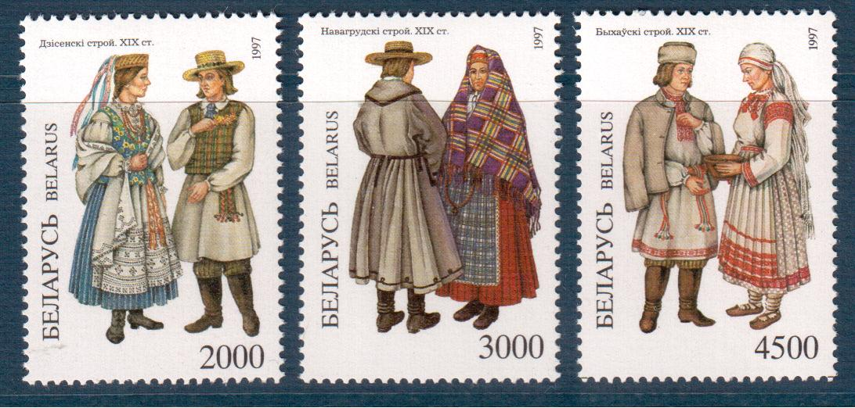
Хлопчык: Другая версія – гістарычная.
На сцэну выходзяць вучні і паказваюць урывак тэатралізаванага дзеяння барацьбы князёў і дружыны за вызваленне сваіх зямель.
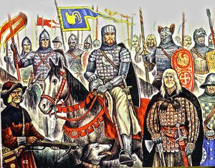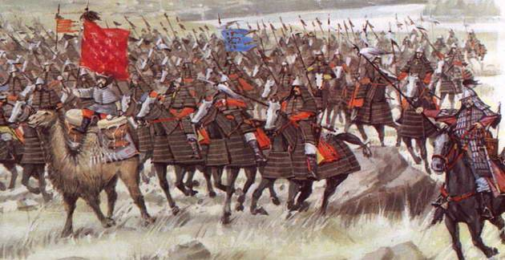
Калі на старажытныя славянскія землі напалі татара-манголы, то шмат бяды нарабілі. Мноства гарадоў захапілі. А беларусы адбіліся, засталіся “белымі”, “чыстымі ад ворагаў”. Вось ад таго і – Белая Русь, Беларусь.

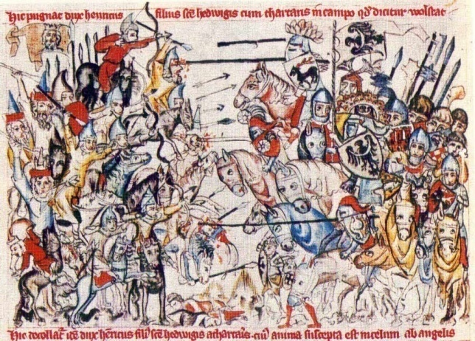

Музычна-вершаваная гульня “Тое, што стала сімваламі Беларусі”
Дзецям прапануюцца ўрыўкі з музычных твораў або вершы. Калі дзеці адгадалі , то на экране з’яўляецца сімвал.
- Песня на словы Максіма Багдановіча “СЛУЦКІЯ ПАЯСЫ”

Ад родных нiу, ад роднай хаты
У панскi двор дзеля красы
Яны, бяздольныя, узяты
Ткаць ЗАЛАТЫЯ ПАЯСЫ.
Цямнее край зубчаты бора...
I тчэ, забыушыся, рука
Замiж пярсiдзкага вузора
Цвяток радзiмы ВАСIЛЬКА.
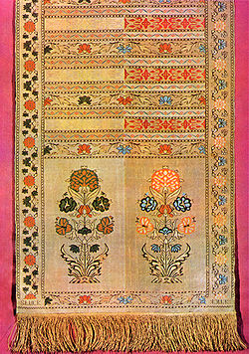

- 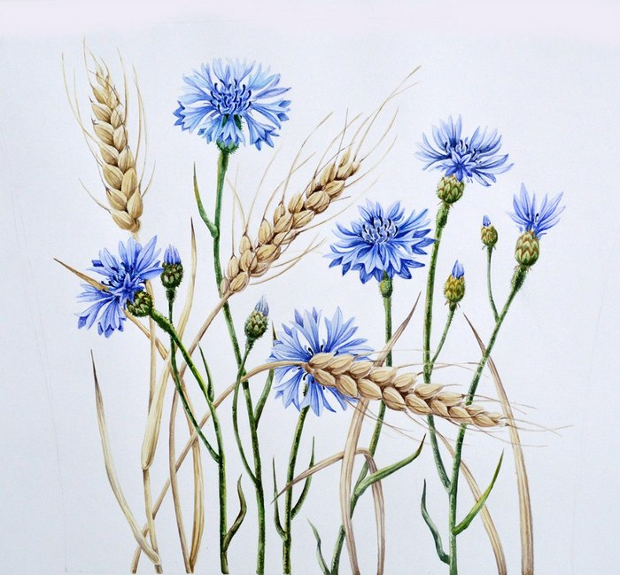

Васілек
Iдучы, заспявалi пра жыта
Васiльковыя, сiнiя вочы,
Што нiколi не будуць забыты
А нi ў песнi, нi сэрцам дзявочым. В.Дубовка

- Дуб

Дужы ты, дуб стары,
Сын вякоў сівых!
Многа бур ты знес
На вяку сваім! Я. Колас

Як цар, у кароне,
Аб нічым не дбае,
Ці то стогне бура,
Ц і віхор гуляе.
На адным ен месцы
Днюе і начуе;
Многа казак знае,
Многа песен чуе. Я.Купала
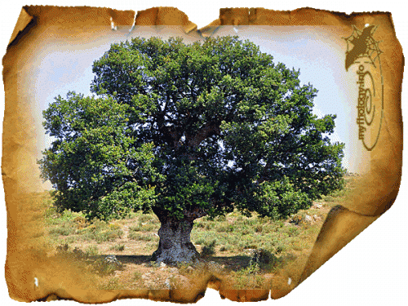

- Лён
Песня “Ох і сеяла Ульяніца лянок”

Ох, і сеяла Ульяніца лянок,
Ох, і сеяла Іванаўна лянок!

Прыпеў:
Ох, сэрца — лянок,
Мая радасць ты, лянок!
Ўсё бялюсенькі кужалёк!

- Зубр і Белавежская пушча
Гэты беларускі волат жыве менавіта ў гэтым месцы
Песня “Белавежская пушча”

1
Заповедный напев, заповедная даль.
Свет хрустальной зари, свет над миром встающий.
Мне понятна твоя вековая печаль,
Беловежская пуща, Беловежская пуща.
2
Здесь забытый давно наш родительский кров,
И, услышав порой голос предков зовущий,
Серой птицей лесной из далеких веков
Я к тебе прилетаю, Беловежская пуща.
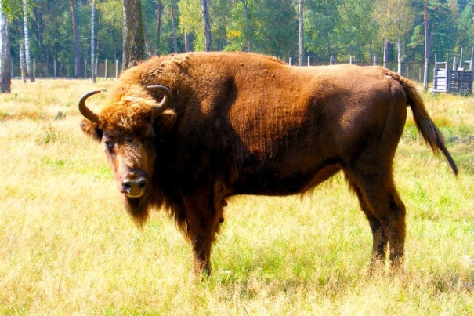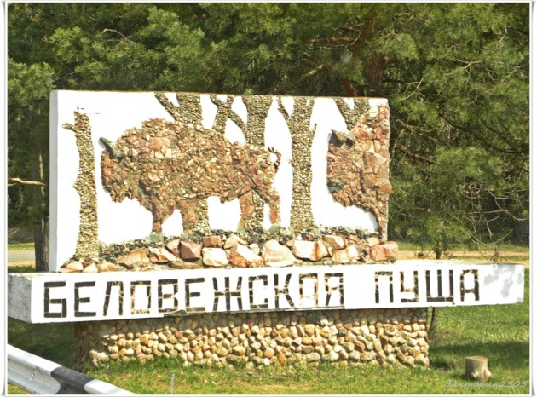
- Канюшына
Песня “Касіў Ясь канюшыну”

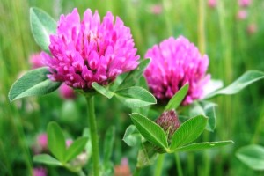
Касіў Ясь канюшыну,
Касіў Ясь канюшыну,
Касіў Ясь канюшыну, -
Паглядаў на дзяўчыну.

А дзяўчына жыта жала,
А дзяўчына жыта жала,
А дзяўчына жыта жала, -
Ды на Яся паглядала.

Ці ты Ясь, ці ты не?
Ці ты Ясь, ці ты не?
Ці ты Ясь, ці ты не, -
Спадабаўся ты мне.

- Бусел

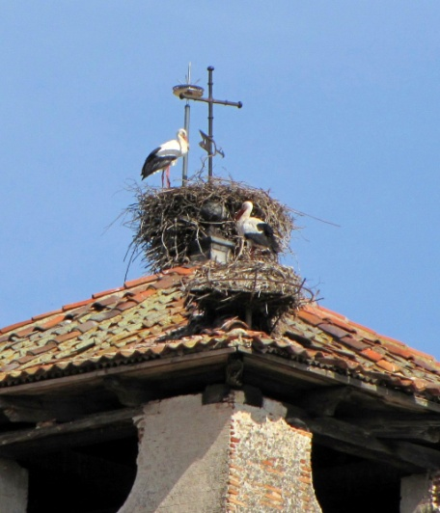
Песня “Аист на крыше”

Где это было,
Когда это было,
В детстве, а может во сне.
Аист на крыше
Гнездо для любимой
Свил по весне.
Чудился мне он
И в странствиях дальних
Символом верной любви.
Люди, прошу,
Не спугните случайно
Аиста вы.

Сцэнка пра бусла
Вучань: - Бусел-бусел, клека – клека,
Дзе ты жыў?
Бусел: - Я жыў далека.
За гарамi, за лясамi
Там, дзе Нiл,
На поўднi самым.
Вучань: - Што за Нiл?
Бусел: - Рака такая,
Быццам мора гаманкая.
А ў тым Нiле, хлопча мiлы,
Есць страшыдлы, кракадзiлы.
Вучань: - Як жа ты там , буслу, жыў?
Бусел: - Я не жыў , усе тужыў.
Дзе б нi быў, дзе б нi лятаў,
Родны край успамiнаў.
Дзяўчынка:
Бывае, што хтосьцi пакiне свой дом
i дзесьцi навек асядае…
А я , дзе б нi быў, у старое гняздо
Як бусел заўжды прылятаю. П.Броўка
Выступленне вучняў пад песню “Здравствуй родина моя милая”
Караоке можна знайсці на сайце:
https://www.youtube.com/watch?v=L2eWdURb2u4

Вядучы:
А з чаго пачынаецца Радзіма? 3 песні маці, з роднага слова. Паслухаем вершы пра Беларусь.

Жывое ў вяках беларускае слова –
Народа душа і народа хвала.
Цябе абзывалі “мужыцкаю мовай”,
А нам жа ты матчынай мовай была.

І самай прыгожай, і самаю мілай,
Той маці, што шыла нам світкі з радна,
Што ўлетку на рэчцы палотны бяліла,
А ўвосень авёс дажынала адна.

Той маці, што зімамі кросны снавала,
Што з самай калыскі, як толькі магла,
Сумленнасці, праўдзе, дабру навучала,
Старанна ад розных хвароб берагла…
(Алесь Бачыла)

Дзяўчынка 1
Ёсць на свеце нямала прыгожых узлессяў,
Ёсць на свеце нямала чароўных дарог,
Толькі самыя лепшыя словы і песні
Для цябе я навекі збярог.
Як гаючы бальзам, п'ю твой вецер ласкавы
I шапчу табе словы адданай любві.
I не трэба ў жыцці мне пашаны і славы,
Толькі сынам сваім назаві.
(Г. Бураўкін.)

Дзяўчынка2
Ад ветру гнуцца вербалозы,
Бяжыць дарога напрасткі.
Мой край — бялюткія бярозы
Абапал сіняе ракі.
Высока ў небе вырай кружыць:
Ляціць за сіні небакрай.
Не забывай ніколі, дружа,
Сваю зямлю, свой родны край. ^
Мой край — лугі і пералескі,
Крыніцы звон і шум лясны,
Мой край — блакітныя пралескі
На сцежках ранняе вясны.
(Вера Вярба.)

Вядучы:
- Матчына мова зашыфравана ў арнаменце. А ўмееце лі вы яго чытаць?
Што гэта?
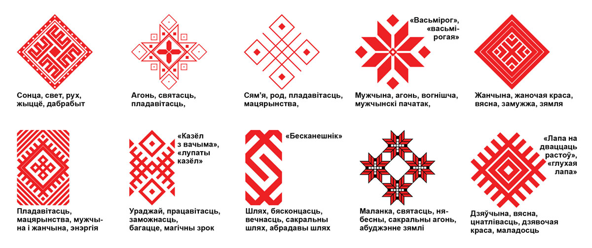
- Так. Наша вышыванка аберагае нас. Да нас прыехалі госці з Расіі. Паслухаем, што яны ведаюць пра нашу вышыванку:

Госць 1 з Расіі:
Испокон веков белорусская вышиванка была оберегом и несла в себе сакральный смысл. И сегодня в нашем современном мире, традиции изготовления вышиванок не утеряны, более того, эти традиции бережно сохраняются и, что очень важно, возрождаются.
Белорусскую национальную одежду все чаще можно встретить на улицах наших больших и малых городов.
Дэманстрацыя –дэфіле сучасных вырабаў адзення з вышыванкай.
Госць 2 з Расіі:
Вышиванка украшает нашу прекрасную молодежь, людей зрелого возраста, наших замечательных деток.
Орнаменты вышиванок всегда передавались из поколения в поколение как знак любви, внимания, они оберегали от дурного глаза.
Белорусская культура – одна из самых богатых в мире. И это признанный факт! Поэтому дарить и носить вышиванки – это не только патриотично, не только дань моде.
Белорусские вышиванки – традиции, культура, талант и красота нашего народа.

Хлопчык:
У народным мастацкім ткацтве вельмі шмат узораў падобных па характары і малюнку, таму іх часта блытаюць. Вось, напрыклад, узор "зорка". Яна пакладзена ў аснову вобраза маці, чалавека, сімвала ўраджаю. Тым не менш ёсць між імі пэўная розніца. Вобраз маці - гэта зорка, аблямаваная пышным вянком і гірляндай з кветак, прычым аблямоўка можа быць квадратнай ці васьмівугольнай. Вобраз чалавека - таксама зорка, але яе чатырохвугольная аблямоўка значна прасцейшая, ланцужковая. Сімвал ураджаю Спарыш - гэта ўжо не зорка, а разетка, скампанаваная з чатырох жытнёвых каласкоў, размешчаных пад прамым вуглом, адзін да аднаго. Можа быць і аблямоўка, але не абавязкова.

Гульня “Зашыфраванае пасланне на кашуле”
Вучням трэба замяніць некаторыя словы ў сказах наі ўзоры вышыванкі”:

Мы жадаем, каб ЭНЕРГІЯ і АГОНЬ СОНЦА, КРАСА і МАЛАДОСЦЬ ВЯСНЫ, ЧЫСЦІНЯ думак, НАСЕННЕ, узрошчанае ПРОДКАМІ ў маладыя ДУШЫ дало добры ЎРАДЖАЙ ЗЯМЛІ роднай. А ўсё разам дало БАГАЦЦЕ і РОСКВІТ ЖЫЦЦЯ кожнай сям’і на Беларусі.
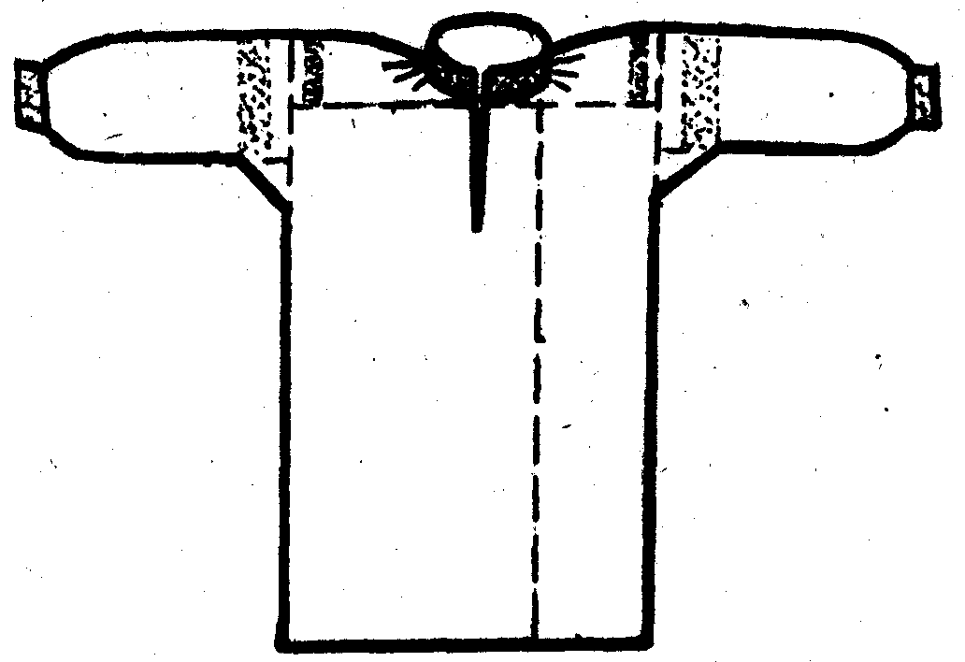

Дзеці знаходзяць словы, якія ёсць на вышыванцы і закрываюць іх малюнкамі.
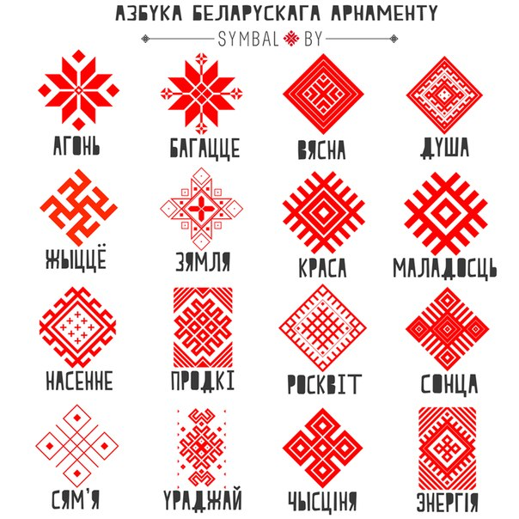
Гульня “Снайперы- перакладчыкі”.
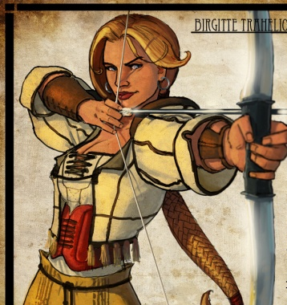 Патрап ў нумар на коле ….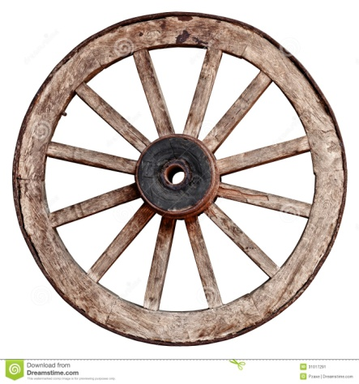
Вучні выпускаюць стрэлы у імправізаваную мінень-кола часу. Там нумары картак са словамі. Хто ў які нумар патрапіў, той картку з такім нумарам чытае і перакладае словы з рускай мовы на беларускую.

1.Страна - …краіна
2.Родина - …
3.Родители-…
4. Отечество-…
5. Фамилия-…
6.Приглашаем Вас- …
7. Доброе утро - …
8. Потомки - …
9. Прошлое - …
10. Будущее-…
11. До новых встреч-…
12. Спасибо-…
13. Пожалуйста-…
14. Современники- …

Дзяўчынка: Мы, беларусы, ганарымся сваімі славутымі продкамі: Ефрасінняй Полацкай, Кірылам Тураўскім, Францішкам Скарынам.
Хлопчык: Нашы выдатныя пісьменнікі Янка Купала, Якуб Колас, Максім Багдановіч, Элаіза Пашкевіч, Канстанцыя Буйло марылі аб незалежнай Беларусі з уласнай мовай і культурай і сваёй творчасцю, сваімі спра-вамі набліжалі гэты час. Яны любілі наш край і гэтую любоў адлюстроўвалі ў вершах.

Дзяўчынка1
Люблю наш край, старонку гэту,
Дзе я радзілася, расла,
Дзе першы раз пазнала шчасце,
Слязу нядолі праліла.
Люблю народ наш беларускі,
Іх хаты ў зелені садоў,
Залочаныя збожжам нівы,
Шум нашых гаяў і лясоў...
I песню родную люблю я,
Што дзеўкі ў полі запяюць,
А тоны голасна над нівай
Пераліваюцца, плывуць.
Усё ў краю тым сэрцу міла,
Бо я люблю край родны мой,
Дзе з шчасцем першым я спазналась
I з гора першаю слязой.
(К. Буйло.)

Рубрыка «Ведаеце лі вы?»
Госць 1 з Расіі: 2 июля 2013 г, накануне Дня Независимости Республики Беларусь (Дня Республики), в Минске состоялось торжественное открытие Площади Государственного Флага.
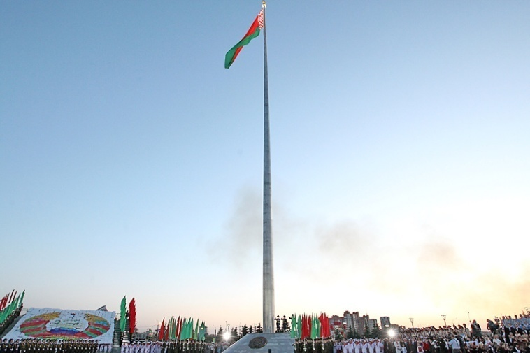
Флаг виден издалека с разных точек столицы.
Это самый большой в Республике Государственный Флаг. Высота флагштока составляет 70 метров. Полотнище размерами 14 метров на 7 метров сшили, буквально, за 5 дней . Для главного государственного символа страны использовали специальный легкий, прочный, быстросохнущий материал, который устойчив к износу. Краска в его составе не смывается и не выгорает.
Госць 1 з Расіі: В торжественном ритуале поднятия Государственного Флага приняли участие военнослужащие роты Почетного караула, присутствовало более 6 тысяч представителей всех слоев населения. Торжественную церемонию будут освещать 10 телекамер, которую будут транслировать в прямом эфире все национальные телеканалы Республики Беларусь.

Прагляд фільма “Герб і Флаг РБ”
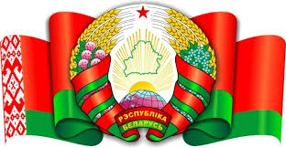
Вядучы. Беларускі флаг лятаў у космас, узнімаўся на самыя высокія горныя вяршыні, быў у Антарктыдзе. Спартсмены пасля сваіх перамог у рукі бяруць дзяржаўны флаг. Пад гімн Беларусі флаг краіны паднімаюць на цырымоніях узнагароджання найбуйнейшых спартыўных спаборніцтваў. З нашым флагам лёгка знайсці беларускіх балельшчыкаў на трыбунах розных спартыўных ці музычных форумаў. Герб і флаг нашай краіны вянчаюць усе дзяржаўныя ўстановы.
Хлопчыкы чытаюць легенду “Адкуль песня беларуская” .
Ціха гучыць музыка “Жалейка”
Аўтар: Паслухайце адну гісторыю:
Ці то полем, ці то лесам ішлі тры падарожнікі. Ішлі яны тры дні і тры ночы ды яшчэ паўдня. Прытаміліся. Прыселі. Раптам чуюць — спявае нехта.
Прыслухаўся першы:
- Відаць, жаўранак.
- Не, — кажа другі, — гэта лес шуміць.
А трэці прыпаў вухам да зямлі і прашаптаў:
—Ды гэта ж зямля наша спявае.
Вось якая яна, наша зямля беларуская. Таму ў нас і песні, і танцы такія прыгожыя.
Выступленне вучняў пад песню “Мама Беларусь””
Кліп можна знайсці на сайце:
https://www.youtube.com/watch?time_continue=4&v=3awTPGSCYnE
Сёння наша Беларусь – незалежная, самастойная дзяржава ў свеце. Зялёны лісток на карце: сасновыя бары, бярозавыя гаі, духмяныя лугі, векавыя пушчы, ураджайныя палеткі. Наша дзяржаўная мяжа доўжыцца на дзве тысячы дзевяцьсот шэсцьдзесят дзевяць кіламетраў. На нашай зямлі – сто чатыры гарады і каля дваццаці пяці тысяч вёсак, пасёлкаў. У нас ёсць дзе адпачыць і парыбачыць.
На Беларусі – дваццаць тысяч рэк, дзесяць тысяч азёр. Больш за дзе тысячы відаў кветак. Багаты жывёльны і птушыны свет. У нетрах нашай зямлі ёсць калійныя і каменныя солі, нафта, торф, буры вугаль, гаручыя сланцы, гліна, будаўнічы пясок, гіпс, фасфарыт, срэбра і нават золата. А галоўны скарб Беларусі – яе людзі! Яны ўслаўляюць сваю краіну, нясуць у свет добрае імя беларусаў.
Вось на якой зямлі мы жывём. Тут - наша гісторыя. Тут – нашы карані. Тут – напеўная родная мова. Куды б ні паехаў, цябе сустракаюць непаўторныя краявіды. З душы вырываецца мелодыя песні Ігара Лучанка на словы Якуба Коласа:
Мой родны кут, як ты мне мілы!
Забыць цябе не маю сілы!...

Заключэнне

Вядучы: Будучыня нашай краіны – гэта імкненне да ідэалаў. А ідэалам нашай краіны з’яўляецца шчаслівая і квітнеючая Беларусь. Вельмі шмат залежыць і ад нас саміх. Гэта ў казцы ўсе жаданні здзяйсняюцца па ўзмаху чароўнай палачкі. А ў жыцці галоўны чарадзей — праца. Каб казка стала быллю, трэба старанна вучыцца, расці сумленнымі, смелымі, дужымі, паважаць старэйшых і без стомы рабіць добрыя справы. І самае галоўнае: любіць і берагчы нашу цудоўную Беларусь, ганарыцца сваім народам і яго гісторыяй.
Не бойцеся быць першапраходцамі ў любой справе. Не адступайце перад цяжкасцямі. Смела імкніцеся і стварайце, будзьце прыкладам заўсёды і ва ўсім.
Вядучы: У добры шлях за новымі ведамі і адкрыццямі, сябры!
Гучыць песня «Белая Русь». Кліп на сайце:

https://www.youtube.com/watch?time_continue=12&v=sOrnSDPXyCs

